**西丽人民医院家具采购招标要求**

一、项目名称：家具一批（包括A、B、C、D和E包，投标人以包为单元投标。）

采购清单和预算：

|  |  |  |  |  |  |
| --- | --- | --- | --- | --- | --- |
| 招标分 包编号 | 物品  序号 | 名称 | 单位 | 预算单价（元） | 备注 |
| A包 | 1 | 办公桌 | 套 | 700 |  |
| A包 | 2 | 木椅 | 张 | 350 |  |
| A包 | 3 | 木独凳 | 张 | 150 |  |
| A包 | 4 | 升降凳 | 张 | 300 |  |
| A包 | 5 | 电脑桌椅 | 张 | 350 |  |
| A包 | 6 | 文件柜 | 个 | 900 |  |
| B包 | 7 | 候诊椅 | 张 | 1100 |  |
| C包 | 8 | 输液椅 | 张 | 1500 |  |
| D包 | 9 | 床帘 | 副 | 950 |  |
| E包 | 10 | 标准化诊桌 | 套 | 7000 | 诊桌诊床吊柜 |

二、采购周期：1年

三、投标人资质要求：

1.广东省注册的家具生产商或取得家具生产商授权的家俱经销商(注：隔帘供应商应是注册的医用帘生产商)。

2. 公司具有良好的资金、财务状况。

3.在西丽人民医院无不良记录。

4. 投标人在深圳市内必须设有相应的售后服务机构。

5. 产品及生产所需装备符合中国政府规定的相应技术标准和环保标准。

6. 本项目不接受联合体投标。

四、物品技术要求

（一）输液椅

1.主材质要求：选用实木材料榆木，纹理通直或呈波状，颜色沉稳而富有光泽，结构稳定性好，密度高，具有超强的耐腐蚀能力。

2. 辅材要求：

（1）采用全球著名品牌油漆，并采用半开放式哑光油漆工艺，漆面丰满度高，抗刮抗侵蚀，耐磨、耐热、耐腐蚀，用材达国际E1级环保标准。

（2）采用国内著名品牌五金配件

3.参考图样

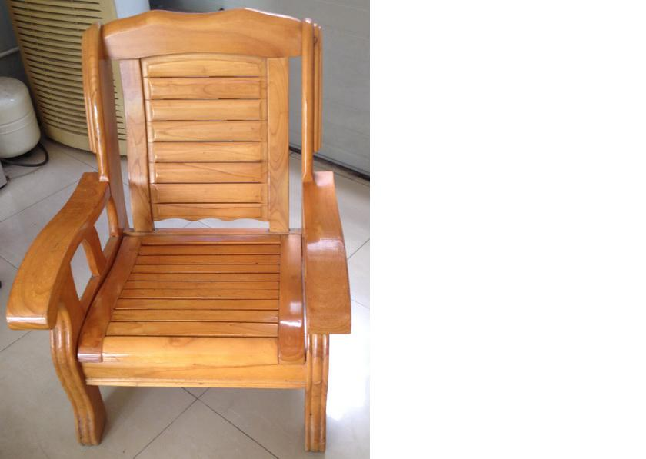

（二）**侯诊椅**

**技术要求：**

|  |  |  |  |  |
| --- | --- | --- | --- | --- |
| 序号 | 名称 | 图片 | 规格W\*D\*H(mm) | 材质/工艺要求 |
| 1 | 不锈钢排椅 | 2011213204544312[1] | 一至五人位（根据具体情况决定各类型数量） | 椅靠背采用1.5mm厚304#不锈钢板，经数控冲网加工整体弯制成型，椅座采用1.8mm厚304#不锈钢板，经数控冲网加工整体弯制成型，可加塑胶垫，具有防火防水功能。椅座支架:高强度压铸铝，经1200T液压机冲压成型。座板边条采用铝合金边条，电化处理。扶手:采用304#不锈钢高强度压铸铝，经1200T液压机冲压成型。永不生锈，坚固耐用。横梁:采用304#不锈钢2.5mm厚带钢。三角型横梁比一般产品受压力大10倍。椅脚:采用304#不锈钢高强度压铸，经1200T液压机冲压成型。永不生锈，坚固耐用。 |
| 2 | 喷塑排椅 | IMG_256 | 一至五人位（根据具体情况决定各类型数量） | 椅靠背采用1.5mm厚采用优质一级冷轧钢板钢板，经数控冲网加工整体弯制成型，椅座采用1.8mm厚采用优质一级冷轧钢板钢板喷塑（天蓝色），经数控冲网加工整体弯制成型，可加塑胶垫，具有防火防水功能。椅座支架:高强度压铸铝，经1200T液压机冲压成型座板边条采用铝合金边条，电化处理。扶手:采用采用优质一级冷轧钢板钢高强度压铸铝，经1200T液压机冲压成型。不易生锈，坚固耐用。横梁:采用采用优质一级冷轧钢板钢2.5mm厚带钢喷塑（深灰色）而成。三角型横梁比一般产品受压力大10倍。椅脚:采用采用优质一级冷轧钢板钢高强度压铸，经1200T液压机冲压成型。不易生锈，坚固耐用。 |

（三）、**医用隔帘（床帘）**

安装型号为Ｌ型或Ｕ型。根据病床具体要求实施。投标人请按帘布、轨道分别报价

**具体技术要求：**

**货物配置功能要求：**

1、隔帘必须符合招标文件技术参数要求的相关检测标准，并提供具有CMA计量认证资质的检测机构的检验合格报告。

2、有整体医用隔帘布及轨道配置设计方案。

**货物的主要技术参数、性能规格、材质：**

**1、隔帘布**

1.1材质为100%多元脂纤维，重量226.3g/㎡，须达到以下技术要求：

▲1.1.1阻燃性能: 阻燃隔帘窗帘布，按照 GB/T5455-1997《纺织品燃烧性能试验垂直法》GB 50222-95《建筑内部装修设计防火规范》检验标准，符合B1级要求，续燃时间（s）≤5，阴燃时间（s）≤5，损毁长度（mm）≤150。

▲1.1.2 帘布耐洗色牢度、洗后缩水率：

A．耐洗色牢度：GB/T 3921-2008 《纺织品色牢度试验耐皂洗色牢度》，变色 4-5级，聚酯沾色4-5级，棉站色4-5级

B．洗后缩水率：FZ/T 72004.2-2000《纺织成品布》:直向-0.7%，横向-0.8%。

1.1.3帘布破裂强力：

A.GB/T 3923.1-1997 《纺织品 织物拉伸性能》，断裂强力：直向396N

B.GB/T 19976-2005 《纺织品 顶破强力的测定》，顶破强力：2370N

1.1.4帘布PH值：GB 18401-2003 《国家纺织产品基本安全技术规范》，PH值：7.0

▲1.1.5帘布甲醛含量：GB 18401-2003 《国家纺织产品基本安全技术规范》，甲醛含量≤300mg/kg

▲1.1.6芳香胺检测：依据GB 18401-2003 《国家纺织产品基本安全技术规范》，未检测出有致癌物质；

▲1.1.7纤维制品密度、平方米干燥重量：

A. 纤维制品密度：GB/T 4668-1995 《机织物密度的测定》，经向77.2根/10cm，纬向319.2根/10cm。

B.平方米干燥重量：FZ/T 70010-2006《针织物平方米干燥重量的测定》为226.3g/m2

1.1.8以上技术参数均要提供相关检测报告或质量检测报告。（备原件核查）。

1.1.9隔帘布需采用一体成型无接缝织造而成，垂直自然美观。

1.2同一科室或同一病区采用同一图案色彩搭配的窗帘与隔帘，使整个医疗空间协调一致，营造简约、宁静、高雅的医疗环境。

1.3医用隔帘应满足在100℃以内高温下进行洗涤、消毒杀菌后保持不变形，不褪色，不受影响。

**2、轨道**

2.1.轨道采用铝合金材质，轨道每米重量为240克及以上，轨道厚度为1.2mm及以上。

2.2.轨道滑轮采用塑钢材质；挂钩采用S型 ，不锈钢材质，一体成形。

2.3轨道采用L型、U型，一体弯曲成型，特殊规格两端超过2.3m以上需采用轨道接合器并接；轨道两侧应有边盖。

**3、隔帘布的缝制**

3.1.需依照实际尺寸制作，缝制左右两侧及下沿各反摺5公分缝制。

3.2.隔帘布上沿需采用洗涤后不易生锈的金属材质鸡眼扣环制作，不采用白布带插勾缝制方式，并于每0.2米制作1个扣环。

3.3.隔帘布制作高度需离地面0.3m-0.35m。

3.4.隔帘布制作宽度需比轨道宽30%。

3.5.鸡眼扣材质为铝合金，洗后不易生锈。

**4、安装：**

4.1 所有货物需免费安装。安装需要符合采购方的要求。

4.2 导轨位置：根据窗台及病床位置设点安装，离病床边距为20cm。

4.3 螺丝定位：导轨安装根据天花龙骨位置每60cm距离不少于一个安装码，特殊情况可在石膏板上固定垫片为小段导轨，须符合消防标准。

4.4 挂布定位：以病床床头为固定点，按顺序挂布，隔帘拉上后应能完全遮蔽病床。

4.5产品调试：安装完毕后，对产品进行调试，以“宁静、流畅、稳固”为主要检验标准。

轨道安装示意图：

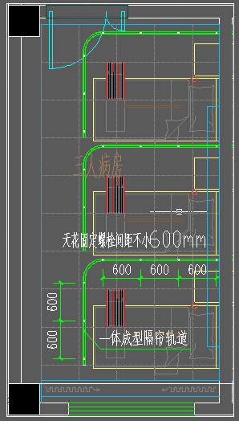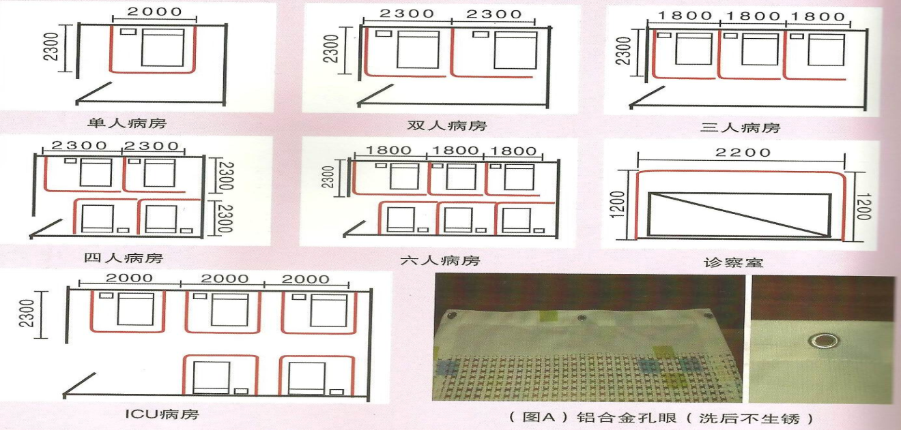

**售后服务承诺：**

1.产品质量保证：非天灾及人为因素造成之破坏，产品出现任何质量问题一年内免费换新。

2.使用过程中出现故障时4小时内到达进行维修，节假日照常服务。

**样品要求**

投标人投标时必须提供以下样品：1、10种不同花色图案隔帘（隔帘布网格与布必须无接缝、一体成型编织而成，宽度0.3米以上、高度1.5米）；2、L型轨道、直型轨道各1米。

（四）**标准化诊桌**

**1..技术要求**：

材料及工艺要求

1.1 台面：采用E1级中密度板，木纹色三聚氰胺板饰面，其厚度为25（mm)。

1.2封边：同色PVC封边，其厚度为2mm。

1.3脚架：口字型冷轧钢脚，台脚不小于80\*20\*1.5（mm）。

1.4台底冲孔冷轧钢板，与台脚连接，台底配置走线槽，线槽底部和侧面开ф50mm走线孔并装线盖与台脚走线箱可走线。

1.5副台3抽拉手内嵌式，趟门带锁具。

1.6带键盘托导轨：静音抽屉滑轨（佳宇、东泰、百隆品牌） 1.7 锁具（帝高、东泰、百隆） 门铰（ABC、东泰、帝高）

**2.外型尺寸**

2.1吊柜：1200W\*250D\*700H

2.2办公台：1650W\*650D\*800D 副台：1500W\*450D\*700H

2.3诊疗床： 1850W\*750D\*600H

3.参考图：

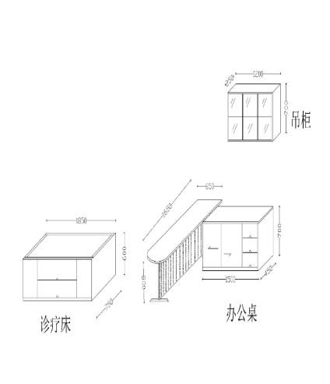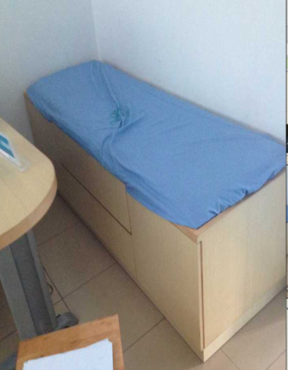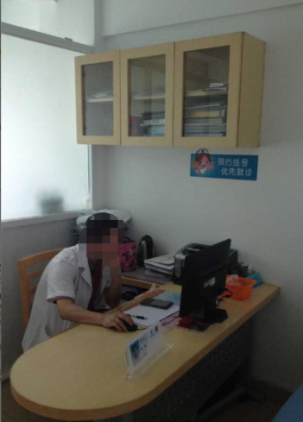

（五）办公桌椅

|  |  |  |  |  |
| --- | --- | --- | --- | --- |
| **序号** | **家具种类** | **规格** | **主要材料描述（可将铰链等五金辅材注明），可补充** | **参考实物图片** |
| 1 | 办公桌 | 1400\*700\*760 | 采用E1级中密度板，木纹色三聚氰胺板饰面，其厚度为25（mm)，表面防火、防划伤、防污，达国际标准，设计轻巧合理，外型美观，容量大且节省空间。导轨：静音抽屉滑轨（佳宇、东泰、百隆品牌） (4)锁具（帝高、东泰、百隆） |  |
| 2 | 实木椅 | 常规 | |  | | --- | | 材质要求：选用实木材料进口马来西亚橡木，纹理通直或呈波状，颜色沉稳而富有光泽，结构稳定性好，密度高，具有超强的耐腐蚀能力。  辅材要求：1、采用全球著名品牌油漆，并采用半开放式哑光油漆工艺，漆面丰满度高，抗刮抗侵蚀，耐磨、耐热、耐腐蚀，用材达国际E1级环保标准。 2、采用国内著名品牌五金配件 | |  |
| 3 | 实木方凳 | 350\*350 | 材质要求：选用实木材料进口马来西亚橡木，纹理通直或呈波状，颜色沉稳而富有光泽，结构稳定性好，密度高，具有超强的耐腐蚀能力。  辅材要求：1、采用全球著名品牌油漆，并采用半开放式哑光油漆工艺，漆面丰满度高，抗刮抗侵蚀，耐磨、耐热、耐腐蚀，用材达国际E1级环保标准。 2、采用国内著名品牌五金配件 | |  | | --- | |  | |
| 4 | 可调节升降凳 | 常规 | |  | | --- | | 背：网状性线布。 主要受力部位：PA+GF30%(尼龙加纤塑料胶)。 坐外壳：PP料。 坐垫：高弹性棉质可调扶手，自动追背。 脚轮：PA+GF30%(尼龙加纤塑料胶)。 气压棒：四方形的塑胶弹片，能调节气压棒的高低 | |  |
| 5 | 电脑桌椅 | 700W\*480D\*720H | 采用E1级中密度板，木纹色三聚氰胺板饰面，其厚度为25（mm)，表面防火、防划伤、防污，达国际标准，设计轻巧合理，外型美观，容量大且节省空间。 |  |
| 4 | 文件柜 | 900\*4000\*18000 | |  | | --- | | 采用E1级中密度板，木纹色三聚氰胺板饰面，其厚度为25（mm)，表面防火、防划伤、防污，达国际标准，设计轻巧合理，外型美观，容量大且节省空间。柜锁采用，柜内配层板，上玻璃掩门 (4)锁具（帝高、东泰、百隆） （5）门铰（ABC、东泰、帝高 | |  |